**UNIVERSIDAD AUTONOMA GABRIEL RENE MORENO**

***FACULTAD DE INGENIERIA EN CIENCIAS DE LA COMPUTACION Y TELECOMUNICACIONES***



**METODOLOGI DE HEFESTO**

**INTEGRANTES:**

Torrez Vaca Andres

Vino Apaza Vanesa

**MATERIA:** Sistemas para el Soporte y la Toma de Decisiones

**SIGLA:** INF-432 “SA”

**DOCENTE:** Ing. Miguel Peinado Pereira

**Santa Cruz – Bolivia**

**2024**

INDICE

Primera fase: Análisis de requerimientos. 1

1.1. Identificar Preguntas 1

1.2. Identificar indicadores y perspectivas 2

1.3. Modelo conceptual 5

Segunda Fase: Análisis de los OLTP. 8

2.1. Conformar indicadores 8

2.2. Establecer correspondencias (mapeo) 11

Hecho: Reserva 11

Hecho: Ticket 12

Hecho: Cliente 13

Hecho: Vuelo 14

Hecho: Aerolinea 15

2.3. Nivel de granularidad 16

2.4. Modelo conceptual ampliado 19

Reserva 19

Ticket 19

Cliente 20

Vuelo 20

Aerolínea 21

Tercera fase: Modelo Lógico del DW 21

3.1. Tipo del modelo lógico del DW 21

3.2. Tabla de dimensiones 21

3.3. Tabla de Hechos 22

3.4. Uniones 23

**METODOLOGÍA DE HEFESTO**

# Primera fase: Análisis de requerimientos.

## Identificar Preguntas

## Reservas

1. ¿Cuál es la cantidad de reservas canceladas en un mes?
2. ¿Cuál es la cantidad de reservas realizadas por cliente?
3. ¿Cuál es el porcentaje de reservas realizadas pagadas en efectivo?
4. ¿Cuál es el porcentaje de reservas confirmadas por cliente?
5. ¿Cuál es la cantidad de reservas realizadas por cada mes?
6. ¿Cuál es monto total de las reservas realizadas por cada cliente?

**Ticket**

1. ¿Cuál es la cantidad de tickets según su categoría?
2. ¿Cuál es el porcentaje de tickets que tienen más de un cupón?
3. ¿Cuál es el porcentaje de tickets asociados por tipo de documento?
4. ¿Cuál es el monto total del precio de la cantidad de tickets por categoría?

**Pago**

1. ¿Cuál es el monto total de pago realizado en un mes?
2. ¿Cuál es la cantidad de pagos realizados por tipo de cliente?

**Vuelo**

1. ¿Cuál es la cantidad de vuelos realizados en un mes?
2. ¿Cuál es el porcentaje de vuelos reprogramados en un año?
3. ¿Cuál es el porcentaje de vuelos cancelados en un mes?
4. ¿Cuál es el porcentaje de vuelos con realizados por aerolínea?
5. ¿Cuál es la cantidad de vuelos realizados por un modelo de avión?
6. ¿Cuál la cantidad de vuelos que salen de un aeropuerto por mes?
7. ¿Cuál la cantidad de vuelos que llegan a un aeropuerto por dia?

**Piezas de equipaje**

1. ¿Cuál es el promedio de equipaje por pasajero en vuelos internacionales vs nacionales?
2. ¿Cuál es el monto adicional generado por exceso de equipaje por ruta en el último año?
3. ¿Cuál es el costo promedio de manejo de equipaje por vuelo y ruta?
4. ¿Cuál es el costo total de manejo de equipaje por ruta y tipo de vuelo en el último año?
5. ¿Cuál es la cantidad de maletas se procesan por vuelo en promedio?

## Identificar indicadores y perspectivas

**Pago**

¿Cuál es el monto total de pago realizado en un mes?

***Indicador****:* monto total de pago realizado

***Perspectiva****:* tiempo

¿Cuál es la cantidad de pagos realizados por tipo de cliente?

***Indicador:*** cantidad de pagos realizados

Perspectiva: tipo de cliente

¿Cuál es el monto total de pagos realizados por tipo de pago?

***Indicador:*** el monto total de pagos realizados

***Perspectiva****:* tipo de pago

¿Cuale es la cantidad de pagos realizados por modo de pago?

***Indicador****:* cantidad de pagos realizados

***Perspectiva****:* modo de pago

**Reservas**

¿Cuál es la cantidad de reservas canceladas en un mes?

***Indicador:*** cantidad de reservas canceladas

***Perspectiva:*** tiempo

¿Cuál es la cantidad de reservas realizadas por cliente?

***Indicador:*** cantidad de reservas realizadas

***Perspectiva:*** cliente

¿Cuál es el promedio de reservas realizadas pagadas en efectivo?

***Indicador:*** promedio de reservas

***Perspectiva:*** pago

¿Cuál es el promedio de reservas confirmadas por cliente?

***Indicador:*** porcentaje de reservas confirmadas

***Perspectiva:*** clientes

¿Cuál es la cantidad de reservas realizadas por cada mes?

***Indicador:*** cantidad de reservas realizadas

***Perspectiva:*** tiempo

¿Cuál es monto total de las reservas realizadas por cada cliente?

***Indicador:*** monto total de las reservas

***Perspectiva:*** cliente

**Ticket**

¿Cuál es la cantidad de tickets según su categoría?

***Indicador:*** cantidad de tickets

***Perspectiva:*** categoría

¿Cuál es el promedio de tickets asociados por tipo de documento?

***Indicador:*** promedio de tickets

***Perspectiva:*** documento

¿Cuál es el monto total del precio de tickets por categoría?

***Indicador:*** monto total del precio de tickets

***Perspectiva:*** categoría

¿Cuál la cantidad de tickets por pasajero en un determinado tiempo?

***Indicador:*** cantidad de tickets

***Perspectiva:*** pasajero, tiempo

**Vuelo**

¿Cuál es la cantidad de vuelos realizados en un mes?

***Indicador:*** cantidad de vuelos realizados

***Perspectiva:*** tiempo

¿Cuál es el porcentaje de vuelos reprogramados en un año?

***Indicador:*** porcentaje de vuelos reprogramados

***Perspectiva:*** tiempo

¿Cuál es el porcentaje de vuelos cancelados en un mes?

***Indicador:*** porcentaje de vuelos cancelados

***Perspectiva:*** tiempo

¿Cuál es el porcentaje de vuelos con realizados por aerolínea?

***Indicador:*** porcentaje de vuelos

***Perspectiva:*** aerolínea

¿Cuál es la cantidad de vuelos realizados por un modelo de avión?

***Indicador:*** cantidad de vuelos

***Perspectiva:*** modelo de avión

¿Cuál la cantidad de vuelos que salen de un aeropuerto por mes?

***Indicador:*** cantidad de vuelos

***Perspectiva:*** aeropuerto, tiempo

¿Cuál la cantidad de vuelos que llegan a un aeropuerto por dia?

***Indicador:*** cantidad de vuelos

***Perspectiva:*** unaeropuerto, tiempo

**Piezas de equipaje**

¿Cuál es el promedio de equipaje por pasajero en vuelos internacionales vs nacionales?

***Indicador:*** promedio de equipaje

***Perspectiva:*** pasajeros, vuelos

¿Cuál es el monto adicional generado por exceso de equipaje por ruta en el último año?

***Indicador:*** monto adicional

***Perspectiva:*** equipaje

¿Cual es el costo promedio de manejo de equipaje por vuelo y ruta?

***Indicador:*** costo promedio de manejo

***Perspectiva:*** equipaje, vuelo

¿Cuál es el costo total de manejo de equipaje por ruta y tipo de vuelo en el último año?

***Indicador:*** costo total

***Perspectiva:*** equipaje, vuelo

¿Cuál es el promedio de maletas se procesan por vuelo en promedio?

***Indicador:*** promedio de maletas

***Perspectiva:*** vuelo

## Modelo conceptual

**Hecho:** Reservas

**Indicadores:**

* Cantidad de reservas canceladas
* Cantidad de reservas confirmadas
* Cantidad de reservas realizadas
* Promedio de reservas confirmadas
* Promedio de reservas canceladas
* Monto total de precio de las reservas

**Perspectivas:**

* Tiempo
* Cliente
* Tipo de pago
* Estado

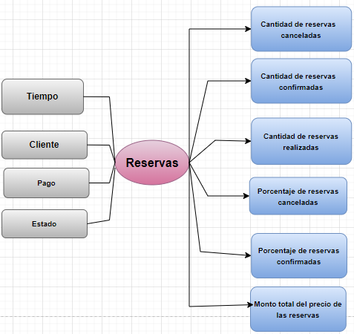

**Hecho:** Ticket

**Indicadores:**

* Cantidad de tickets realizados
* Porcentaje de tickets realizados
* Monto total del precio de tickets

**Perspectiva:**

* Categoría
* Documento
* Tiempo
* Pasajero

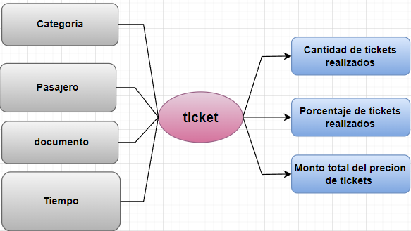

**Hecho:** Vuelos

**Indicadores:**

* Cantidad de vuelos reprogramados
* Promedio de vuelos cancelados
* Promedio de vuelos confirmado
* Cantidad de vuelos confirmados

**Perspectiva:**

* Tiempo
* Aerolínea
* Modelo de avión
* Aeropuerto

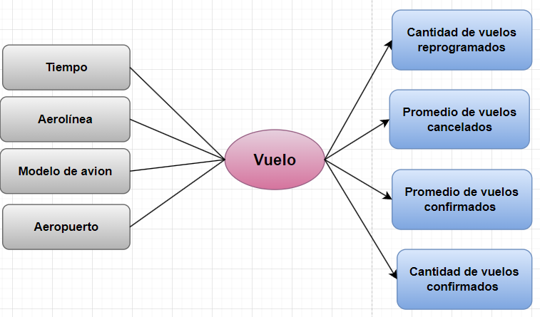

**Hecho:** Piezas de equipaje

**Indicadores:**

* Promedio de equipaje
* Monto adicional
* Costo promedio de manejo
* Costo total de manejo
* Promedio de maletas

**Perspectiva:**

* Pasajeros
* Vuelos
* Equipaje

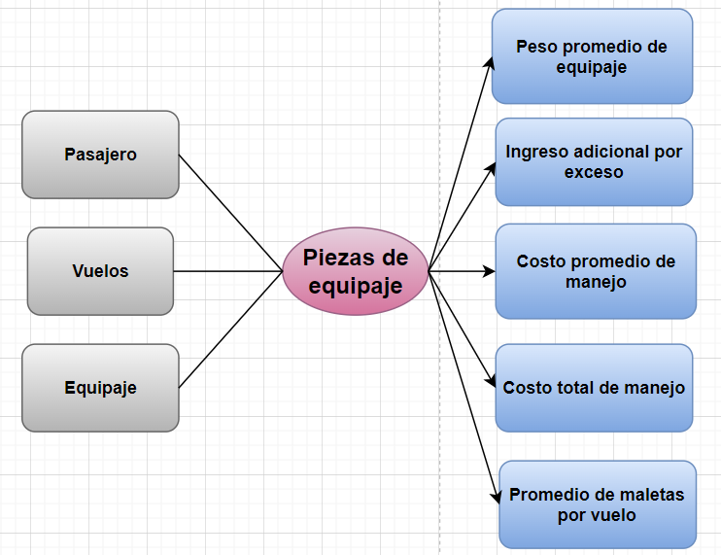

**Hecho:** Pago

**Indicadores:**

* Monto total de pago realizado
* Cantidad de pago realizados

**Perspectiva:**

* Tiempo
* Cliente
* Tipo de pago
* Modo de pago

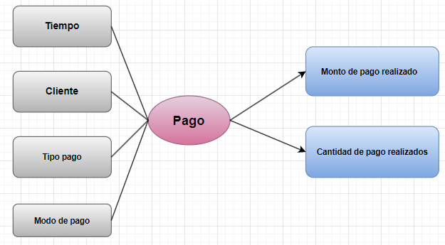

# Segunda Fase: Análisis de los OLTP.

## 2.1. Conformar indicadores

* **Cantidad de reservas canceladas**
* **Hechos:** cantidad de reservas canceladas
* **Función de sumarización:** COUNT

**Aclaración:** el indicador cantidad de reservas canceladas, representa la cantidad total de las reservas que fueron canceladas.

* **Cantidad de reservas confirmadas**
* **Hechos:** cantidad de reservas confirmadas
* **Función de sumarización:** COUNT

**Aclaración:** el indicador cantidad de reservas confirmadas, representa la cantidad total de las reservas que fueron confirmadas.

* **Cantidad de reservas realizadas**
* **Hechos:** cantidad de reservas realizadas
* **Función de sumarización:** COUNT

**Aclaración:** el indicador de reservas realizar representa la cantidad total de la reserva realizas por los clientes.

* **Porcentaje de reservas**
* **Hechos:** porcentaje de reservas
* **Función de sumarización:** AVG

**Aclaración:** este indicador representa el porcentaje de las reservas según su tipo de pago.

* **Porcentaje de reservas confirmadas**
* **Hechos:** porcentaje de reservas confirmadas
* **Función de sumarización:** AVG, COUNT

**Aclaración:** este indicador representa el porcentaje de reservas confirmadas por cliente.

* **Monto total del precio de reservas**
* **Hechos:** Monto total precio de reservas
* **Función de sumarización:** SUM

**Aclaración:** el indicador monto total del precio de reservas canceladas, representa el monto total de las reservas que fueron realizadas por cada uno de los clientes.

* **Cantidad de tickets existentes**
* **Hechos:** cantidad de tickets
* **Función de sumarización:** COUNT

**Aclaración:** este indicador representa la cantidad de tickets según su categoría que le representa, también la cantidad de tickets por reservas o tipo de documento.

* **Promedio de tickets**
* **Hechos:** promedio de tickets
* **Función de sumarización:** AVG

**Aclaración:** este indicador representa el porcentaje de tickets totales que un pasajero realizado, también al promedio de tickets asociados por tipo de documento.

* **Monto total del precio de tickets**
* **Hechos:** monto total del precio
* **Función de sumarización:** SUM

**Aclaración:** el indicador monto total del precio, representa el monto total del precio de tickets ya sea por pasajero, categoría, tipo de documento, tiempo.

* **Cantidad de clientes**
* **Hechos:** cantidad de clientes
* **Función de sumarización:** COUNT

**Aclaración:**  este indicador de cantidad de clientes representa

el total de los clientes que realizaron más de 30 reservas

* **Uso frecuente de tipo de pago**
* **Hechos:** tipo de pago mas usado
* **Función de sumarización:** COUNT

**Aclaración:** el indicado uso frecuente de tipo de pago

representa al uso del tipo de pago usado por el cliente al

momento de realizar la reserva.

* **Cantidad de vuelos confirmados**
* **Hechos:** cantidad de vuelos confirmados
* **Función de sumarización:** COUNT

**Aclaración:** el indicador cantidad de vuelos confirmados, representa la totalidad de los vuelos realizados en un periodo de tiempo.

* **Cantidad de vuelos reprogramados**
* **Hechos:** cantidad de vuelos reprogramados
* **Función de sumarización:** COUNT

**Aclaración:** el indicador cantidad de vuelos reprogramados hace referencia a los vuelos que por x motivo no salieron a la hora indicada y fueron reprogramados para otra hora de salida.

* **Promedios de vuelos cancelados**
* **Hechos:** promedios de vuelos cancelados
* **Función de sumarización:** AVG

**Aclaración:** este indicador promedio de vuelos cancelados hace referencia a los vuelos que por x motivos se cancelaron.

* **Promedio de vuelos confirmados**
* **Hechos:** promedio de vuelos confirmados
* **Función de sumarización:** AVG

**Aclaración:** este indicador porcentaje de vuelos hace referencia al total de vuelos realizados por cada aerolínea.

* **Cantidad de aerolíneas**
* **Hechos:** cantidad de aerolíneas
* **Función de sumarización:** COUNT

**Aclaración:** el indicador cantidad de aerolíneas representa la totalidad de los vuelos reprogramados mayor al 30%, también a la cantidad de aerolíneas que realizan con un mismo modelo de avión.

* **Peso promedio de equipaje**
* **Hechos:** Peso promedio de equipaje
* **Función de sumarización:** AVG

**Aclaración:** El indicador de peso promedio de equipaje representa la media del peso de las maletas facturadas por los pasajeros en un periodo determinado. Este cálculo considera todos los vuelos y permite evaluar si se está cumpliendo con las políticas de peso establecidas por las aerolíneas.

* **Monto adicional por exceso**
* **Hechos:** monto adicional por exceso
* **Función de sumarización:** SUM

**Aclaración:** El indicador de monto adicional por exceso refleja la suma total de los cargos aplicados a los pasajeros por sobrepasar el límite de peso permitido en su equipaje. Este monto se obtiene de la acumulación de todos los cobros realizados por exceso de equipaje en un periodo específico.

* **Costo promedio de manejo**
* **Hechos:** Costo promedio de manejo
* **Función de sumarización:** AVG

**Aclaración:** El indicador de costo promedio de manejo representa la media de los costos asociados al manejo de equipaje por parte de la aerolínea. Este cálculo incluye costos operativos, de personal y otros gastos relacionados con la gestión del equipaje en los aeropuertos.

* **Costo total de manejo**
* **Hechos:** costo total de manejo
* **Función de sumarización:** SUM

**Aclaración:** El indicador de costo total de manejo refleja la suma de todos los costos incurridos en el manejo de equipaje durante un periodo determinado. Este monto incluye todos los gastos operativos, administrativos y logísticos relacionados con el proceso de carga y descarga de equipaje.

* **Promedio de maletas por vuelo**
* **Hechos:** promedio de maletas por vuelo
* **Función de sumarización:** AVG

**Aclaración:** El indicador de promedio de maletas por vuelo representa la media del número de maletas facturadas por vuelo en un periodo específico. Este cálculo permite a las aerolíneas evaluar la demanda de servicios de equipaje y ajustar sus operaciones en consecuencia.

* **Monto de pago realizado**
* **Hecho:** Monto de pago realizado
* **Función de sumarizacion:** SUM

**Aclaración:** El indicador de Monto de pago realizado representa la suma total de los pagos que se realizó. Este vínculo permite a las aerolíneas evaluar el monto total de pagos por sus servicios.

* **Cantidad de pago realizado**
* **Hecho:** Cantidad de pago realizado
* **Función de sumarizacion:** COUNT

**Aclaración:** El indicador de Cantidad de pago realizado representa la cantidad total de todos los pagos que se realizó en el servicio. Este vínculo permite a las aerolíneas evaluar la cantidad de pagos realizados por sus servicios

## 2.2. Establecer correspondencias (mapeo)

**Hecho: Reserva**

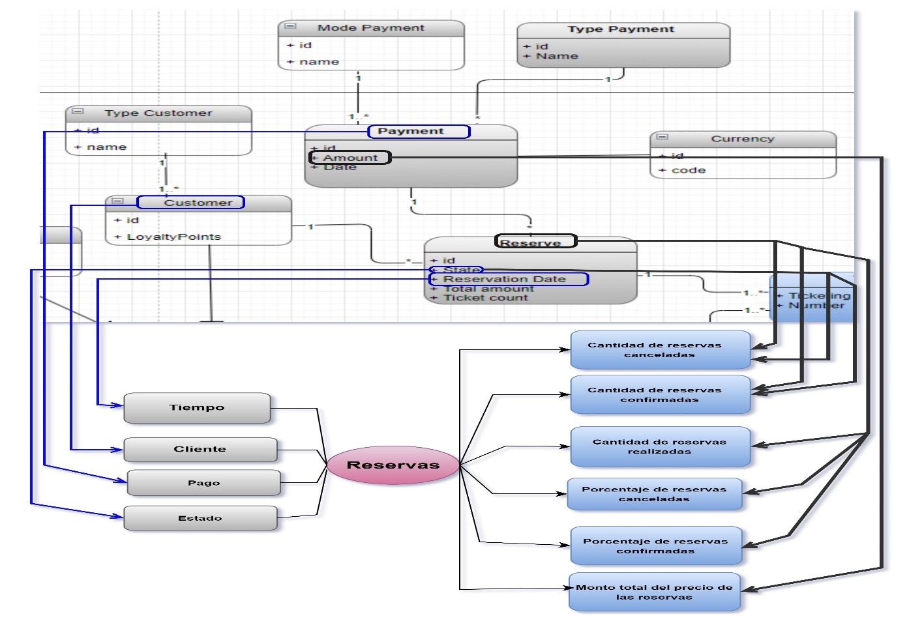

* La perspectiva **tiempo** se relaciona con el atributo date de la tabla reserva debido a la fecha que se realiza la reserva.
* La perspectiva **cliente** se relaciona con la tabla customer debido a las reservas que realiza un cliente.
* La perspectiva **pago** se relaciona con la tabla payment debido al modo de pago del cliente realiza al pagar su reserva.
* La perspectiva **estado** se relaciona el atributo de la tabla reserve debido al estado que puede tener una reserva ya sea cancelado o confirmado.
* El indicador **cantidad de reserva canceladas** se relaciona con el atributo state de la tabla, usando la formula COUNT(reserve.state = 'Canceled')
* El indicador **cantidad de reserva canceladas** se relaciona con el atributo state de la tabla, usando la formula COUNT(reserve.state = 'Confirm')
* El indicador **cantidad de reserva canceladas** se relaciona con el atributo state de la tabla, usando la formula COUNT(*)
* El indicador **promedio de reservas canceladas** de relaciona el atributo state de la tabla de reservation, usando la formula AVG(reserve.state = 'canceled')
* El indicador **promedio de reservas confirmadas** de relaciona el atributo state de la tabla de reservation, usando la formula AVG(reserve.state = 'confirm')
* El indicador **monto total del precio de las reservas** de relaciona el atributo price de la tabla de category, usando la formula SUM(payment.amount)

### Hecho: Ticket

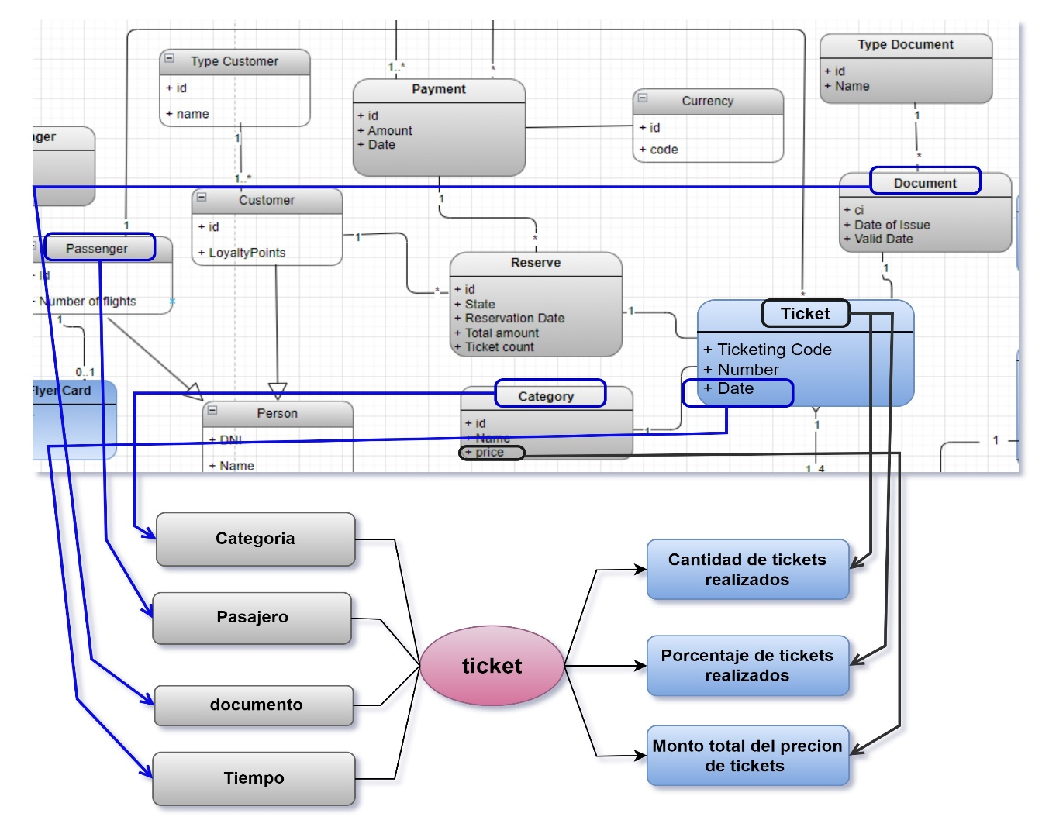

* La perspectiva **categoria** se relaciona con la tabla Category debido a la categoría que tiene un ticket.
* La perspectiva **pasajero** se relaciona con la tabla Customer debido a que los pasajeros usan los tickets para abordar un vuelo.
* La perspectiva **documento** se relaciona con la tabla Document debido a que el documento que presenta un cliente puede ser diferente.
* La perspectiva **tiempo** se relaciona con el atributo date de la tabla ticket debido a la fecha que se emite un ticket.
* Los indicadores **cantidad** **de** **tickets** y **promedio de tickets existentes** ser relacionan con la tabla de tickets usando la formula count(tickets) y avg(tickets)
* El indicador **monto total del precio de tickets** se relaciona con el atributo price de la tabla de category usando la formula SUM(category.price)

### Hecho: Vuelo

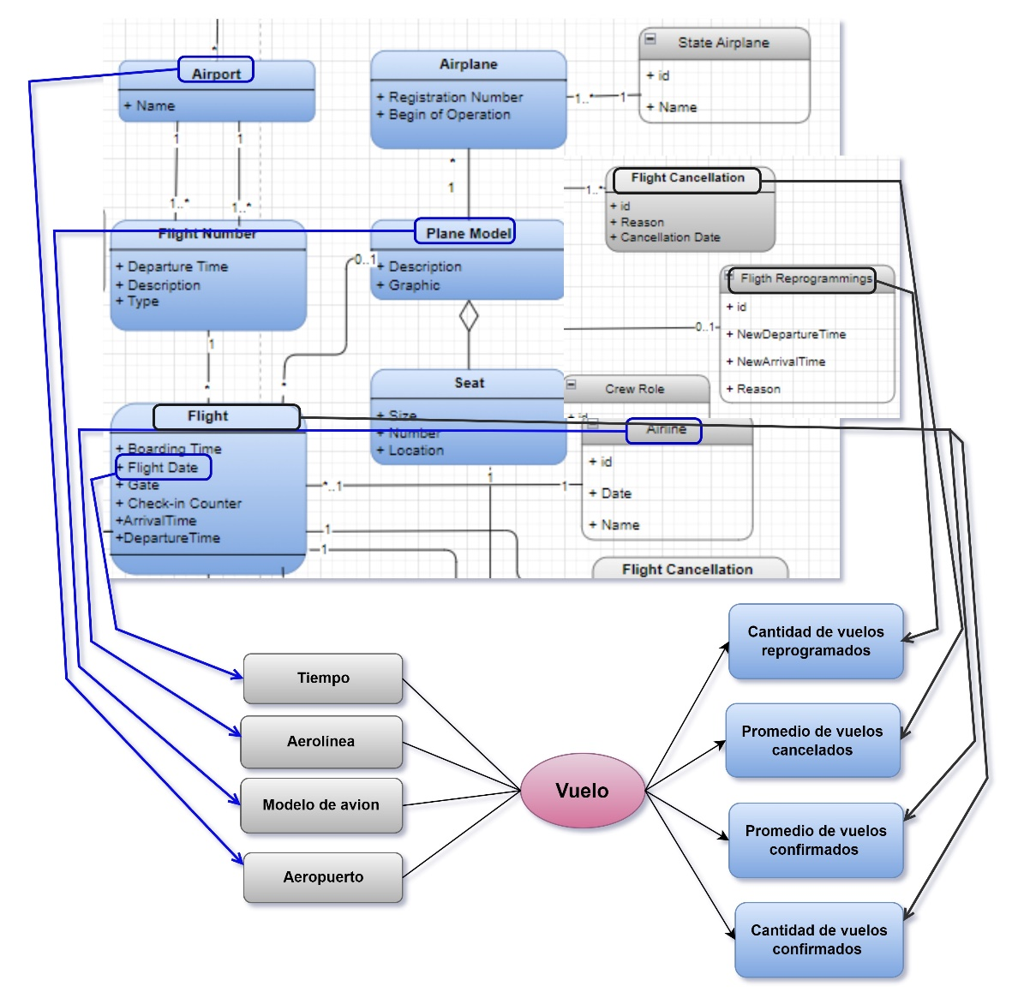

* La perspectiva **tiempo** se relaciona con el atributo fligth_date de la tabla fligth, debido a los vuelos realizados en un periodo de tiempo.
* La perspectiva **aerolínea** se relaciona con la tabla de aeroline, debido a los vuelos realizados por cada aerolínea.
* La perspectiva **modelo de avión** se relaciona con la tabla plane_model, debido a la cantidad de vuelos que realiza un avión.
* La perspectiva **aeropuerto** se relaciona con la tabla airport, debido a los vuelos que llegan o salen de un aeropuerto.
* El indicador cantidad de vuelos reprogramados se relaciona con la tabla de Fligth_reprograming y fligth usando la formula (COUNT(fligth_reprograming)
* El indicador de promedio de vuelos cancelados se relaciona con la tabla fligth_cancellation y fligth usando la formula

AVG(fligth_cancellatio)

* Los indicadores promedio de vuelos realizados y cantidad de vuelos realizados se relaciona con la tabla fligth usando la formula AVG(*) y COUNT(*)

### Hecho: Piezas de equipaje

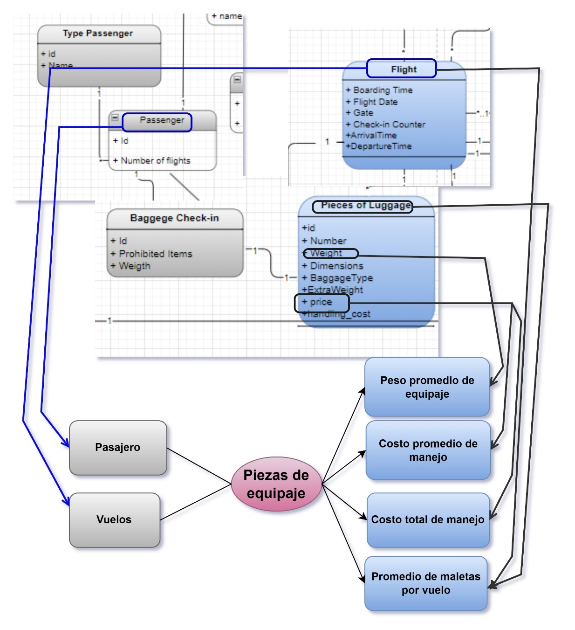

* La perspectiva de pasajeros se relaciona con la tabla Passenger debido a la cantidad de pasajeros que utilizan los servicios de la aerolínea. Esta tabla contiene información sobre cada pasajero, incluyendo su número de vuelos y tipo de pasajero.
* La perspectiva de vuelos se relaciona con la tabla Flight debido a la cantidad de vuelos programados y realizados por la aerolínea. Esta tabla contiene información detallada sobre cada vuelo, incluyendo horarios de salida y llegada, así como la aerolínea responsable.
* La perspectiva de equipaje se relaciona con la tabla Pieces_of_Luggage debido a la cantidad y características de las piezas de equipaje que los pasajeros llevan en sus vuelos. Esta tabla incluye detalles sobre el número de piezas, peso, dimensiones y tipo de equipaje
* El indicador de peso promedio de equipaje se relaciona con la tabla Pieces_of_Luggage utilizando la fórmula:  
  AVG(Weight)  
  Esto permite calcular el peso promedio de todas las piezas de equipaje registradas.
* El indicador de ingreso adicional por exceso se relaciona con la tabla Baggage_Check_In y Pieces_of_Luggage. Se puede calcular utilizando la fórmula:  
  SUM(CASE WHEN Weight > 50 THEN ExtraWeight ELSE 0 END)  
  Esto permite sumar los ingresos generados por el exceso de peso en el equipaje.
* El indicador de costo promedio de manejo se relaciona con la tabla Pieces_of_Luggage y puede calcularse usando la fórmula:  
  AVG(handling_cost)  
  Esto permite obtener el costo promedio asociado al manejo de las piezas de equipaje.
* El indicador de costo total de manejo se relaciona con la tabla Pieces_of_Luggage utilizando la fórmula:  
  SUM(handling_cost)  
  Esto permite sumar todos los costos de manejo de las piezas de equipaje registradas.
* El indicador de promedio de maletas se relaciona con la tabla Pieces_of_Luggage y puede calcularse usando la fórmula:  
  AVG(Number)  
  Esto permite calcular el promedio de maletas por pasajero o por vuelo, dependiendo del contexto de análisis.

### Hecho: Pago

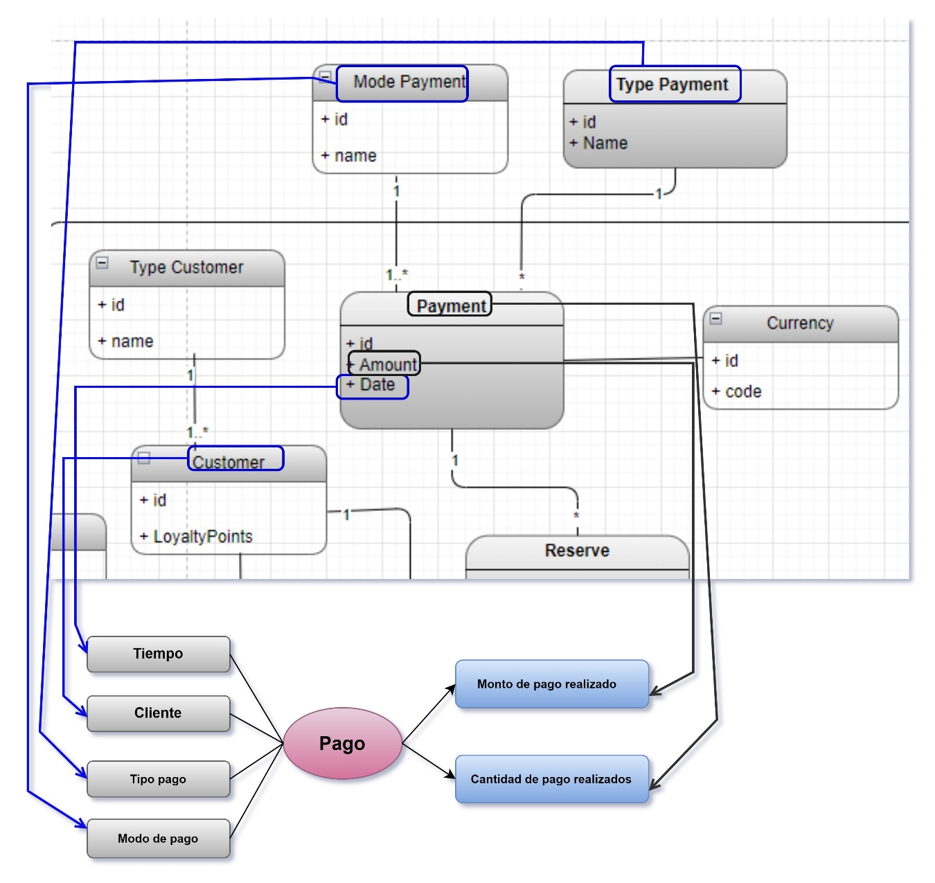

* La perspectiva de tiempo se relaciona con la tabla de time debido a la relación de las fechas en los pagos de los servicios de la aerolínea
* La perspectiva de cliente se relaciona con la tabla customer debido a la relación entre estos para sacar los atributos necesarios del cliente
* La perspectiva de tipo de pago se relaciona con la tabla typePayment debió a la relación de estos a la hora elegir el tipo de pago por el cliente
* La perspectiva de modo de pago se relaciona con la tabla ModoPayment debido a la relación entre los modos de pagos a la hora de realizarlo por un cliente
* El indicador de Monto de pago realizados se relaciona con la tabla payment usando la formula: SUM(payment)
* El indicador de cantidad de pago realizado se relación con la tabla payment usando la formula: COUNT(Payment)

## 2.3. Nivel de granularidad

* **Perspectiva: Aerolínea**

id_Areolinea: Clave primaria de la tabla "Airline", es un identificador numérico autoincremental para cada aerolínea.

Name: Nombre de la aerolínea. Es un campo de tipo varchar(100) que no puede ser nulo y debe tener una longitud mayor a 5 caracteres, lo que asegura que se ingresen nombres válidos y con cierta longitud mínima.

Country_ID: Clave foránea que hace referencia al campo ID de la tabla Country. Esto indica el país al que pertenece la aerolínea.

* **Campos Relevantes**

Name: Asegura que las aerolíneas registradas tengan un nombre significativo al forzar una longitud mínima de más de 5 caracteres.

Country_ID: Importante para establecer la relación entre aerolíneas y países, permitiendo realizar análisis basados en el origen de las aerolíneas.

* **Perspectiva: Cancelaciones**

Con respecto a la perspectiva "Cancelaciones", los datos disponibles son los siguientes:

id_Cancellation: Es la Clave primaria de la tabla "Cancelaciones" y representa una cancelación en particular.

Reason: Describe el motivo por el cual se realizó la cancelación.

Cancellation_Date: Representa la fecha en la que se llevo a cabo la cancelación.

Penalty: Indica si hubo alguna penalización asociada a la canelación.

Reserve_id: Es la clave foránea que hace referencia a la reserva asociada que fue cancelada.

* **Campos relevantes**

Reason: Permite analizar las causas más comunes de cancelación.

Cancellation_Date: Importante para agrupar las cancelaciones por períodos de tiempo.

Penalty: Útil para medir el impacto financiero de las cancelaciones.

* **Perspectiva: Reservas**

Con respecto a la perspectiva "Reservas", los datos son los siguientes:

id_Reserve: Es la clave primaria de la tabla "Reservas", indica de manera única a cada reserva realizada.

Reservation_date: Representa la fecha en la que se realizó la reserva.

Customer_id: Es una clave foránea que enlaza la reserva con un cliente.

Payment_id: Clave foránea que enlaza la reserva con un pago

Ticketing_code: Código único del ticket asociado a la reserva

* **Campos relevantes**

Reservation_date: Permite agrupar y analizar las reservas por períodos de tiempo, lo cual es clave para obtener patrones estacionales o de demanda.

Customer_id: Permite identificar cuántas reservas realiza cada cliente y analizar su comportamiento.

* **Perspectiva: Vuelos**

Con respecto a la perspectiva "Vuelos", los datos son los siguientes:

id_Flight: Es la clave primaria de la tabla "Vuelos" y representa a un vuelo en particular.

Boarding_time: Hora de embarque del vuelo.

Flight_date: Fecha en la que se realizó el vuelo.

Gete: Puerta de embarque asignada al vuelo.

Check: Indicador de control de chequeo realizado para el vuelo

Flight_number_id: Clave foránea que hace referencia al número de vuelo.

Plane_id: Clave foránea que indica el avión asignado al vuelo.

Airline_id: Clave foránea que indica la aerolínea que opera el vuelo

* **Campos relevantes**

Flight_date: Es esencial para agrupar los vuelos por fecha y realizar análisis temporales.

Airline_id: Permite agrupar vuelos por aerolínea, lo que puede ser útil para medir la eficiencia o la regularidad de las aerolíneas.

* **Perspectiva: Categoría**

Con respecto a la perspectiva “Categoría”, los datos son los siguientes:

id_Categoria: Es la clave primaria de la tabla "Categoría" y representa a un vuelo en particular.

Name: Representa el Nombre de la Categoría.

* **Campos Relevantes**

Name: Permite Ver y Visualizar los nombres de todas las Categorías

* **Perspectiva: Pasajeros**

Con respecto a la perspectiva "Pasajeros", los datos son los siguientes:

ID: Es la clave primaria de la tabla Passenger, que identifica de manera única a cada pasajero.

Number_Of_Flights: Representa la cantidad de vuelos en los que ha participado cada pasajero.

Person_ID: Es una clave foránea que enlaza al pasajero con su información personal en la tabla Person.

Passenger_Type_ID: Clave foránea que relaciona al pasajero con su tipo en la tabla Passenger_Type.

* **Campos relevantes**

Number_Of_Flights: Permite analizar la frecuencia de vuelos de cada pasajero, lo que es útil para identificar pasajeros frecuentes y sus patrones de viaje.

Person_ID: Facilita el acceso a información adicional sobre el pasajero, como su nombre y contacto, lo que es clave para análisis de marketing y atención al cliente.

* **Perspectiva: Equipaje**

Con respecto a la perspectiva "Equipaje", los datos son los siguientes:

ID: Es la clave primaria de la tabla Pieces_of_Luggage, que identifica de manera única cada pieza de equipaje.

Number: Representa el número de piezas de equipaje que un pasajero lleva.

Weight: Indica el peso de cada pieza de equipaje, fundamental para calcular costos adicionales.

Length, Width, Height: Estas dimensiones permiten conocer el tamaño del equipaje, lo que es crucial para cumplir con las regulaciones de las aerolíneas.

BaggageType: Especifica el tipo de equipaje, como maleta, bolsa de mano, etc.

ExtraWeight: Representa el peso adicional que puede incurrir en costos extra.

Coupon_ID: Clave foránea que enlaza la pieza de equipaje con un cupón en la tabla Coupon.

* **Campos relevantes**

Weight: Permite calcular el peso promedio del equipaje y analizar el ingreso adicional por exceso de peso.

BaggageType: Facilita el análisis de la distribución de tipos de equipaje, lo que puede ayudar en la planificación operativa y de recursos.

## 2.4. Modelo conceptual ampliado

**Reserva**

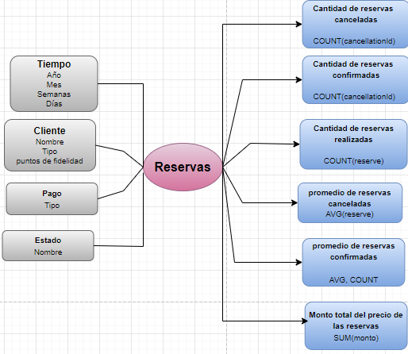

**Ticket**

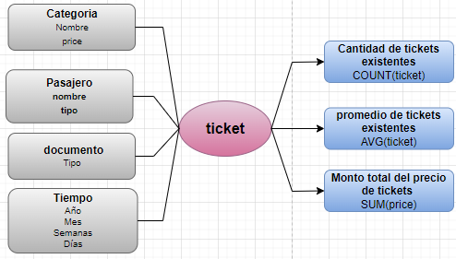

**Vuelo**

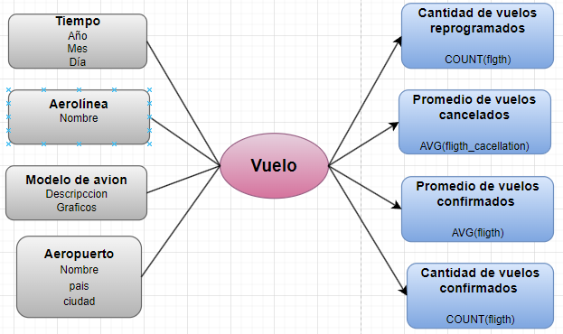

**Piezas de equipaje**

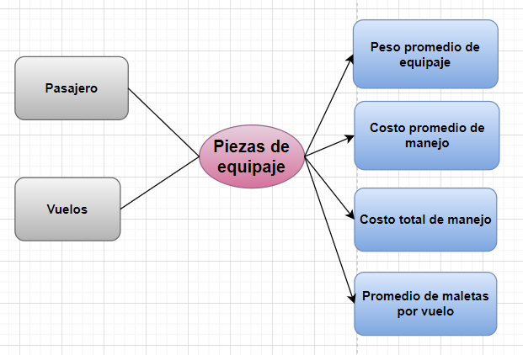

**Pago**

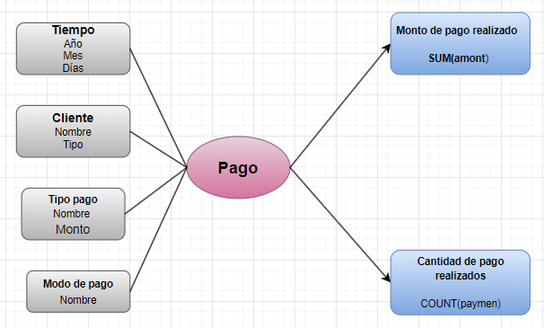

# Tercera fase: Modelo Lógico del DW

## 3.1. Tipo del modelo lógico del DW

Se selecciono el esquema en Estrella, ya que cumple con los requerimientos planteados y es simple de implementar y comprender.

## 3.2. Tabla de dimensiones

Perspectiva **Tiempo:**

* La nueva tabla de dimensión tendrá el nombre dimTiempo.
* Se le agregara como llave primaria tiempo.
* Se modificará el campo Año por year.
* Se modificará el campo Mes por month.
* Se modificará el campo Semana por weeks.
* Se modificará el campo Dias por day.

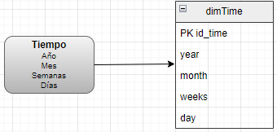

Perspectiva **Pago**

* La nueva tabla de dimensión tendrá el nombre de dimPayment.
* Se le modificara como llave primaria id_pament.
* Se modificará el campo Tipo por type_payment.

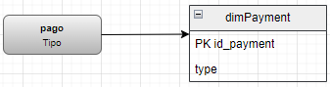

Perspectiva **Cliente**:

* La nueva tabla de dimensión tendrá el nombre de dimCustomer.
* Se le modificara como llave primaria ci_customer.
* Se modificará el campo Nombre por name_customer
* Se modificara el campo Tipo por type_customer

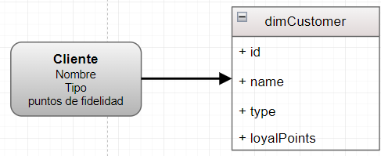

Entonces, al normalizar esta tabla se obtendrá:

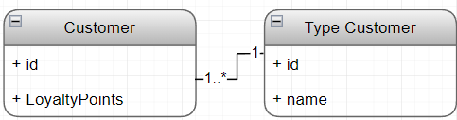

Perspectiva **Estado**:

* La nueva tabla de dimensión tendrá el nombre de dimState.
* Se le modificara como llave primaria id_state.
* Se modificará el campo Nombre por name_state

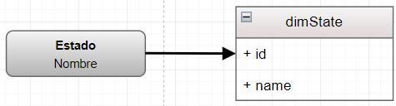

Perspectiva **Categoría**:

* La nueva tabla de dimensión tendrá el nombre de dimCategory.
* Se le modificara como llave primaria id_category.
* Se modificará el campo Nombre por name_category

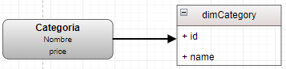

Perspectiva **Pasajero**:

* La nueva tabla de dimensión tendrá el nombre de dimPassenger.
* Se le modificara como llave primaria id_passenger.
* Se modificará el campo Nombre por name_passenger.
* Se modificará el campo Tipo por type_passenger.

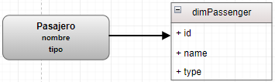

Entonces, al normalizar esta tabla se obtendrá:

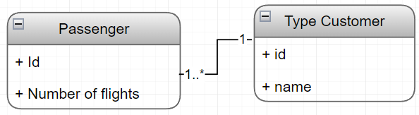

Perspectiva **Documento**:

* La nueva tabla de dimensión tendrá el nombre de dimDocument.
* Se le modificara como llave primaria id_document.
* Se modificará el campo Tipo por type_document

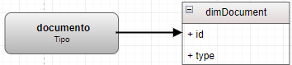

Entonces, al normalizar esta tabla se obtendrá:

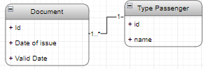

## 3.3. Tabla de Hechos

**Reserva**

* La tabla de Hechos tendrá el nombre de factReserve.
* Tendrá una llave primaria
* Sus llaves foráneas serán la combinación de las llaves principales de las tablas dimensiones definidas: id_time, id_customer, id_payment, id_status.
* Se crearán dos hechos, que corresponden con los seis indicadores y seran renombrados, los indicadores "cantidad de reservas canceladas", "cantidad de reservas confirmada ", "cantidad de reservas realizadas " seran renombradas como count_reserve y el indicador monto total del precio de las reservas sera renombrado como total_amount

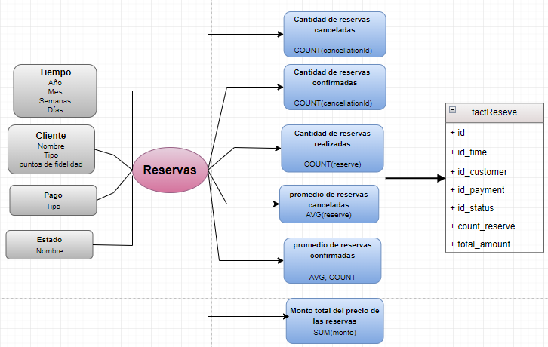

**Ticket**

* La tabla de Hechos tendrá el nombre de factTicket.
* Tendrá una llave primaria
* Sus llaves foráneas serán la combinación de las llaves principales de las tablas dimensiones definidas: id_time, id_category, id_passenger, id_document.
* Se crearan dos hechos, que corresponden con los seis indicadores y seran renombrados, los inidicadores "cantidad y promedio de tickets existentes",renombradas como tickets_count y el indicador monto total del precio de tickets sera renombrado como total_price

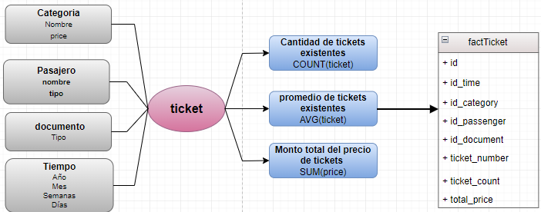

**Vuelos**

* La tabla de hechos tendrá como nombre Flight
* Su llave primará será la combinación de las llaves principal de las tablas
* Cantidad de vuelos reprogramados será renombrado como cantFlightRepro
* Promedio de vuelos cancelados será renombrado como promFlightCancelled
* Promedio de vuelos confirmados será renombrado como promFlightConfirm
* Cantidad de vuelos confirmados será renombrado como cantFlightConfirm

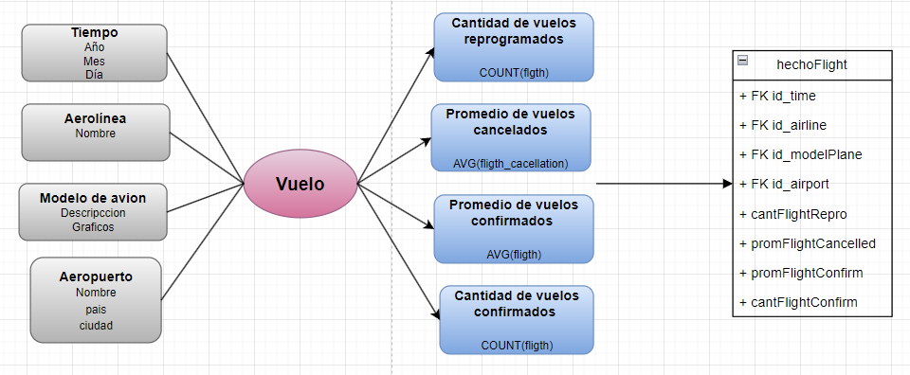

**Pago**

* La tabla de hechos tendrá como nombre Payment
* Su llave primará será la combinación de las llaves principal de las tablas
* Monto de pago realizado será renombrado como montoPayment
* Cantidad de pago realizado será renombrado como cantPayment

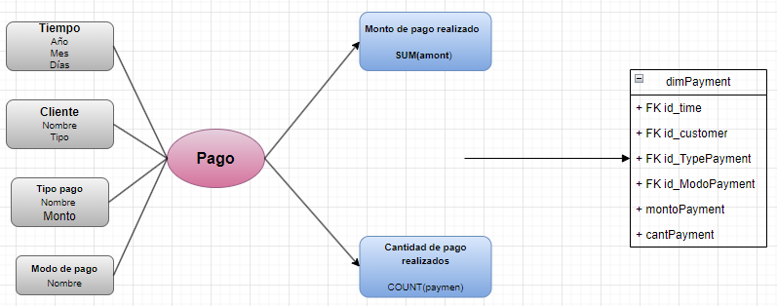

**Piezas de equipaje**

* La tabla de Hechos tendrá el nombre de factLuggage.
* Tendrá una llave primaria id.
* Sus llaves foráneas serán la combinación de las llaves principales de las tablas dimensiones definidas: id_flight, id_passenger, id_coupon, id_seat.
* Se crearán cinco hechos, que corresponden a los indicadores y serán renombrados:
  + El indicador "peso total de las piezas de equipaje" será renombrado como total_weight.
  + El indicador "costo promedio de manejo" será renombrado como average_handling_cost.
  + El indicador "costo total de manejo" será renombrado como total_handling_cost.
  + El indicador "promedio de maletas" será renombrado como average_baggage_count.

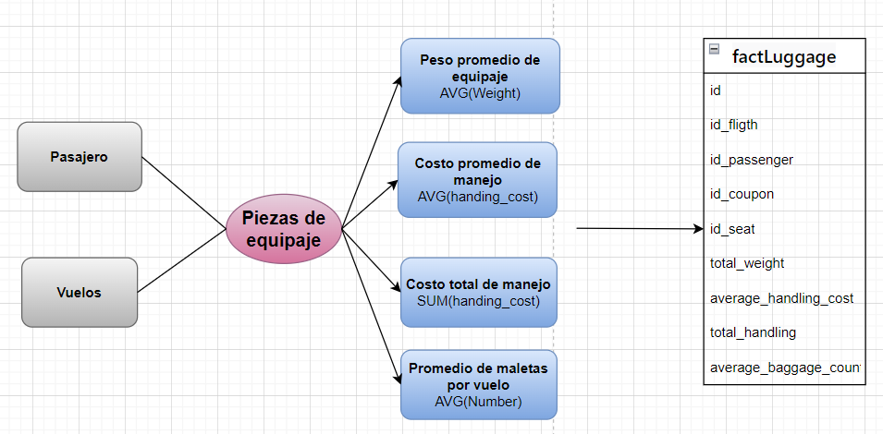

## 3.4. Uniones

**Unión de Reserva**

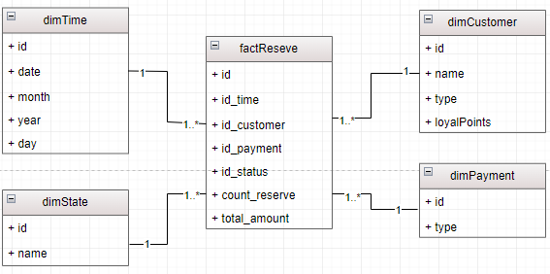

**Unión de Ticket**

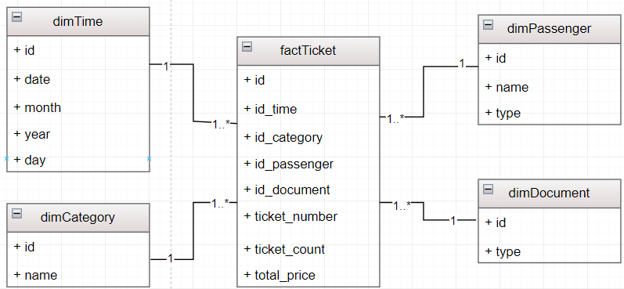

**Unión Vuelos.**

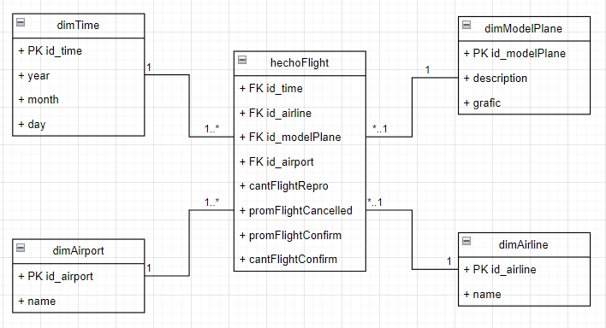

**Unión Pagos.**

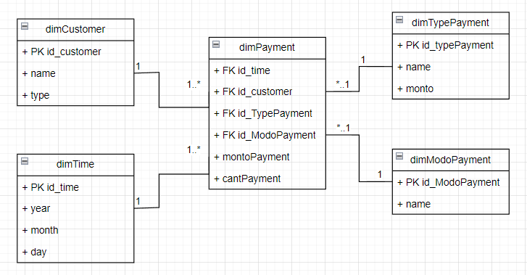

**Piezas de equipaje.**

